 | ООО «ПАРУС»
 | ИНФОРМАЦИОННОЕ ПИСЬМО ДЛЯ ПАРТНЕРОВ
Программный продукт
«ПАРУС-Бюджет 8.5.6.1»
(сопроводительная записка к редакции от 24.07.2024 г.)
Системные средства

Общее
- На форму настроек в список колонок представления раздела добавлен столбец «Колонка». Для системных (базовых) полей в этом столбце будет указан признак колонки «стандартная», для дополнительных колонок - «пользовательская».
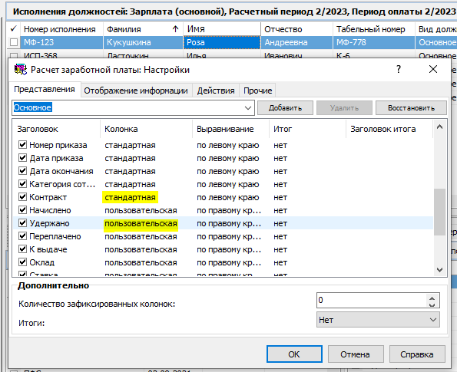

ГАР
- Для случая, когда установлен слишком широкий поисковый запрос (например, один символ), программа не будет выдавать ошибку поиска, а вернет пустую выборку. Пользователю потребуется уточнить критерий отбора.
- В связи с изменением формата предоставляемых ФНС данных, доработан конвертер ГАР в части корректного формирования наименования субъекта для городов федерального значения.
Онлайн доступ

web20. Функциональное развитие
- Исправлена ошибка, возникавшая при попытке позиционирования в словаре, в котором установлен отбор по дополнительным колонкам
- Выполнены доработки по результатам проверки уязвимостей.

Сервисы
- Внимание! С 15.07.2024 выведен из эксплуатации сервис ФИАС для получения списка последних выгрузок ГАР в формате SOAP. В связи с этим сервис обновления ГАР (MqGarService) потерял свою актуальность. Вопрос интеграции с другими сервисами ФИАС по получению обновлений ГАР будет изучаться.

ЦУД
- Обеспечено корректное закрытие сессий при обрыве соединений для БД PostgreSQL. Как для БД Oracle, в PostgreSQL новая сессия не восстанавливается при каких-либо действиях в ПП, а пользователь на свои действия получает сообщение: «ERROR: 20103: Дальнейшая работа в Системе невозможна, т.к. сеанс был отключён Администратором».
- Выполнены доработки по результатам проверки уязвимостей.
Импортозамещение

Конвертер
- Реализован вариант конвертера в виде расширения PostgreSQL. Системные функции работают адаптивно. Если расширение есть, оно используется, если нет, то работает традиционная механика.

Инсталлятор
- Доработан инсталлятор ParusPG по установке всех необходимых библиотек для корректной работы клиентской части под ОС Windows.
Бухгалтерский учет

Бюджетная (бухгалтерская) отчетность
- Доработаны существующие пользовательские отчеты:
- BG10780 «0503169 «Сведения по дебиторской и кредиторской задолженности» (191н ред. 180н, 2023 г.)» (актуализирован документ с описанием алгоритма расчета показателей);
- BG10720 «0503723 «Отчет о движении денежных средств учреждения» (33н ред. 164н, 2023 г.)»;
- BG10740 «0503737 «Отчет об исполнении учреждением плана его финансово-хозяйственной деятельности» (33н ред. 164н, 2023 г.)»;
- BG10790 «0503769 «Сведения по дебиторской и кредиторской задолженности учреждения» (33н ред. 164н, 2023 г.)» (актуализирован документ с описанием алгоритма расчета показателей);
- BG10470 «0503721 «Отчет о финансовых результатах деятельности учреждения» (33н, ред. 183н, 2023 г.)».
- Реализованы новые пользовательские отчеты:
- BG10890 «0503173 «Сведения об изменении остатков валюты баланса» (191н ред. 180н, 2024 г.)» (актуализирован документ с описанием алгоритма расчета показателей);
- BG10900 «0503230 «Разделительный (ликвидационный) баланс главного распорядителя, распорядителя, получателя бюджетных средств» (191н ред. 180н, 2024 г.)»;
- BG10870 «0503766 «Сведения об исполнении плана финансово-хозяйственной деятельности» (33н ред. 164н, 2024 г.)» (актуализирован документ с описанием алгоритма расчета показателей);
- BG10880 «0503773 «Сведения об изменении остатков валюты баланса учреждения» (33н ред. 164н, 2024 г.)» (актуализирован документ с описанием алгоритма расчета показателей);
- BG10910 «0503830 «Разделительный (ликвидационный) баланс государственного (муниципального) учреждения» (33н ред. 164н, 2024 г.)».

Первичные документы и регистры
- Отчет AC1610 «Акт инвентаризации расчетов ИНВ-17» подключен к приложениям:
- Бухгалтерский учет (Бюджет);
- Бухгалтерский учет (Бюджет - Сведение отчетности).

Электронные первичные учетные документы и регистры, применяемые при передаче полномочий
Внимание! Ведутся работы по развитию функционала реализованных ранее первичных учетных документов и регистров, применяемых (при передаче ведения бюджетного учета по решению Правительства РФ) в соответствии с разделом 4 приложения 5 к приказу Минфина России от 30.03.2015 № 52н (в ред. от 15.06.2020г № 103н).
- По замечаниям и пожеланиям доработан отчет BG9380 «Решение о командировании, 0504512, 0504513, 054515 и 0504516 (52н)».
- При формировании нижеперечисленных отчетов для случая, когда в параметрах формирования выставлен чек «Переносить в электронные документы» реализовано:
- заполнение атрибутов «Имя файла» и «Описание» в заголовке записи раздела «Электронные документы»;
- заполнение элементов DocType (Тип документа), DocNumb (Номер), DocDate (Дата) в XML описании записи раздела «Электронные документы» соответственно значениями мнемокода типа документа, конкатенации префикса и номера через разделитель, указанный в параметре № 7 PrefSymb, и даты из заголовка связанного прикладного документа;
- вывод штампов ЭП с использованием механизма позиционирования подписей внутри документа по логину пользователя.
Список доработанных отчетов:
- BG5870 «Бухгалтерская справка, 0504833 (52н)»;
- BG10660 «Журнал операций, ф.0504071 (ЭД)»;
- BG10690 «Журнал регистрации приходных и расходных кассовых ордеров, 0504093»;
- BG9380 «Решение о командировании, 0504512, 0504513, 054515 и 0504516 (52н)»;
- BG10650 «Заявка-обоснование закупки малого объема через подотчётное лицо, ф.0510521».

Электронные первичные учетные документы и регистры
Внимание! Ведутся работы по поддержке новых электронных первичных учетных документов и регистров по приказу Минфина России от 15 апреля 2021 г. № 61н «Об утверждении унифицированных форм электронных документов бухгалтерского учета, применяемых при ведении бюджетного учета, бухгалтерского учета государственных (муниципальных) учреждений, и Методических указаний по их формированию и применению».
- По замечаниям и пожеланиям доработаны пользовательские отчеты:
- BG10810 Акт о приёме-передаче объектов нефинансовых активов, ф.0510448 (61н);
- BG10800 «Карточка капитальных вложений, ф. 0509211 (61н)»;
- BG10030 «Решение о прекращении признания активами объектов нефинансовых активов, ф.0510440 (61н)»;
- BG5820 «Акт о списании материальных запасов, 0504230 (52н)»;
- BG10630 «Акт о списании объектов НФА, ф. 0510454»;
- BG10240 «Ведомость группового начисления доходов, ф.0510431 (61н)».
- При формировании нижеперечисленных отчетов для случая, когда в параметрах формирования выставлен чек «Переносить в электронные документы» реализовано:
- заполнение атрибутов «Имя файла» и «Описание» в заголовке записи раздела «Электронные документы»;
- заполнение элементов DocType (Тип документа), DocNumb (Номер), DocDate (Дата) в XML описании записи раздела «Электронные документы» соответственно значениями мнемокода типа документа, конкатенации префикса и номера через разделитель, указанный в параметре № 7 PrefSymb, и даты из заголовка связанного прикладного документа;
- вывод штампов ЭП с использованием механизма позиционирования подписей внутри документа по логину пользователя.
Список доработанных отчетов:
- BG10030 «Решение о прекращении признания активами объектов нефинансовых активов, ф.0510440 (61н)»;
- BG10040 «Акт о консервации (расконсервации) объекта основных средств, ф.0510433 (61н)»;
- BG10050 «Акт об утилизации (уничтожении) материальных ценностей, ф.0510435 (61н)»;
- BG10061 «Решение о признании объектов нефинансовых активов, ф.0510441 (61н)»;
- BG10070 «Решение о списании задолженности, невостребованной кредиторами, со счета, ф.0510437 (61н)»;
- BG10080 «Решение о восстановлении кредиторской задолженности, ф.0510446 (61н)»;
- BG10090 «Решение об оценке стоимости имущества, отчуждаемого не в пользу организаций бюджетной сферы, ф. 0510442 (61н)»;
- BG10110 «Ведомость начисления доходов бюджета, ф.0510837 (61н)»;
- BG10240 «Ведомость группового начисления доходов, ф.0510431 (61н)»;
- BG10250 «Акт о признании безнадежной к взысканию задолженности по доходам, ф.0510436 (61н)»;
- BG10270 «Извещение о начислении дохода, ф.0510432 (61н)»;
- BG10390 «Решение о признании (восстановлении) сомнительной задолженности по доходам, ф.0510445 (61н)»;
- BG10400 «Ведомость выпадающих доходов, ф.0510838 (61н)»;
- BG10610 «Накладная на отпуск материальных ценностей на сторону, ф. 0510458»;
- BG10620 «Акт о списании материальных запасов, ф. 0510460»;
- BG10640 «Акт о списании бланков строгой отчётности, ф. 0510461»;
- BG10680 «Инвентарная карточка учета НФА, 0509215 и 0509216 (61н)»;
- BG9830 «Карточка учета имущества в личном пользовании, ф.0509097 (61н)»;
- BG9850 «Акт приема-передачи объектов, полученных в личное пользование, ф.0510434 (61н)»;
- BG9870 «Решение о проведении инвентаризации, 0510439 и 0510447 (61н)»;
- BG9880 «Лист голосования (61н)»;
- BG9890 «Акт о результатах инвентаризации наличных денежных средств, ф.0510836 (61н)»;
- BG10700 «Акт приемки товаров, работ, услуг, ф. 0510452»;
- BG10560 «Накладная на внутреннее перемещение НФА, ф. 0510450»;
- BG10570 «Требование-накладная, ф. 0510451»;
- BG10580 «Акт о списании транспортного средства, ф. 0510456»;
- BG10630 «Акт о списании объектов НФА, ф. 0510454»;
- BG10670 «Извещение о трансферте, передаваемом с условием, ф.0510453 (61н)»;
- BG10710 «Карточка учета права пользования НФА, 0509214 (61н)»;
- BR0240 «Требование-накладная, ф. 0510451 (из Расходных накладных)»;
- BR0290 «Накладная на отпуск материальных ценностей на сторону, ф.0510458 (из расходных накладных)»;
- BR0270 «Акт о списании материальных запасов, ф.0510460 (из актов списания)»;
- BR0260 «Акт приемки товаров, работ, услуг, ф.0510452 (из Приходных ордеров)»;
- BR0280 «Акт о списании материальных запасов, ф.0510460 (из расходных накладных)»;
- BR0250 «Накладная на внутреннее перемещение объектов нефинансовых активов, ф.0510450 (из Расходных накладных)»;
- BG10810 «Акт о приёме-передаче объектов нефинансовых активов, ф.0510448 (61н)».
- В разделе «Решения о признании объектов нефинансовых активов» реализовано действие «Сформировать по карточкам капитальных вложений».
Внимание! Действие «Сформировать по карточкам капитальных вложений» включено в релиз в тестовом режиме. Алгоритм действия будет описан после реализации полного контура по бизнес-процессу «Принятие к учету НФА».
- В разделе «Акты о приёме-передаче объектов НФА» доработано заполнение значения поля «Сумма начисленной амортизации» вкладки «Сведения об объекте» формы редактирования спецификации «Объекты учета» значением суммы, равным сумме значений полей «Начисленная амортизация» и «Начальный износ» соответствующей инвентарной карточки.
- Во всех нижеперечисленных разделах, где присутствует спецификация для регистрации состава комиссии, в том числе и в разделе «Лист голосования», на форме редактирования спецификации «Члены комиссии» упразднена роль члена комиссии, и взамен добавлены два чека «Председатель комиссии», «Ответственный исполнитель» с возможностью выставления каждого из чеков только у одной записи для одного документа:
- Внутренние документы;
- Листы голосования;
- Акты о консервации (расконсервации) объекта основных средств;
- Акты об утилизации (уничтожении) материальных ценностей;
- Решения о признании объектов нефинансовых активов;
- Акты о признании безнадежной к взысканию задолженности по доходам;
- Решения о прекращении признания активами объектов НФА;
- Решения о списании задолженности, невостребованной кредиторами;
- Решения об оценке стоимости имущества;
- Решения о признании (восстановлении) сомнительной задолженности по доходам;
- Акты инвентаризации наличных денежных средств.
Внимание! Для отображения в гриде спецификаций «Состав комиссии» измененного наименования колонки вместо старого названия «Статус члена комиссии» необходимо выполнить восстановление грида (через контекстное меню «Настройка» ⇒ кнопка «Восстановить»).
- Доступны статусные модели к разделам:
- Ведомости начисления доходов бюджета;
- Ведомости группового начисления доходов;
- Извещения о начислении дохода;
- Решения о командировании;
- Акты приема-передачи в личное пользование;
- Акты о признании безнадежной к взысканию задолженности по доходам;
- Решения о списании задолженности, невостребованной кредиторами;
- Решения о прекращении признания активами объектов нефинансовых активов;
- Решения о признании объектов нефинансовых активов;
- Решения о признании (восстановлении) сомнительной задолженности по доходам;
- Акты инвентаризации наличных денежных средств.

Отработка в учете новых первичных учетных документов
- Доступны типовые правила отработки к разделам:
- Ведомости начисления доходов бюджета;
- Ведомости группового начисления доходов;
- Извещения о начислении дохода.

Государственные контракты и закупки
- Исправлена ошибка «ORA-20103: Данных для формирования не найдено», возникающая при выполнении действия «Сформировать документ поставки» по контракту с выставленным чеком «По цене единицы товара, работы, услуги».
- Исправлена ошибка расчета суммы НДС, возникавшая при формировании внутреннего документа по контракту.
- Реализовано действие «Получить из ЕИС», применяемое для формирования контракта по данным журнала взаимодействия с ЕИС.
Внимание! Действие «Получить из ЕИС» для раздела «Государственные контракты и закупки» включено в релиз в тестовом режиме для ознакомления.

Журнал взаимодействия с ЕИС
Внимание! ГИС ЕИС переходит с размещения информации и документов в машиночитаемом виде на FTP-сервере на сервисы отдачи информации.
Начиная с 01.01.2024 реализована параллельная работа FTP-сервера и сервисов для получения информации и документов, размещаемых на официальном сайте ГИС ЕИС.
После 01.07.2024 доступ к FTP - серверу будет закрыт, а получение информации и документов, размещаемых на официальном сайте ГИС ЕИС ЗАКУПКИ, будет доступно только с использованием сервисов.
Реализован новый сервис extra\MqAsOosService.
- Раздел «Журнал взаимодействия с ЕИС» подключен к приложениям:
- Бухгалтерский учёт (Бюджет);
- Раздел «Журнал взаимодействия с ЕИС» предназначен для загрузки Информации о заключенном контракте и справочников из ГИС ЕИС при помощи веб-сервиса отдачи документов из хранилища документов для организаций (MqAsOosService).
Внимание! Новый сервис extra\MqAsOosService и раздел «Журнал взаимодействия с ЕИС» для в бухгалтерских приложениях включены в релиз в тестовом режиме для ознакомления.

Документы электронного актирования
Внимание! С 1 апреля 2024 года ГИС ЕИС в рамках интеграции с внешними системами использует версию 14.0.
Веб-сервис, использующий функционал ГИС ЕИС для формирования и утверждения документов о приёмке товаров, работ или услуг (MqActDocsService), поддерживает требования альбома ТФФ ЕИС (в части электронного актирования) версии 14.2.

Финансовые документы ЕИС
- Веб-сервис по загрузке документов из ГИС ЕИС для отражения «финансового» исполнения государственных контрактов (MqFinancialDocsService) поддерживает требования альбома ТФФ ЕИС (в части финансовых документов) версии 14.2.

Выписки из лицевого счета казначейства
- В алгоритме действия «Импорт документа» актуализирован импорт документа «Выписки из лицевого счета казначейства» с маркером «TXVK240101» согласно версии альбома ТФО 35.0.

Распоряжения на оплату
- В разделе «Распоряжения на оплату» доработано действие «Сформировать документ» для случая, когда оно выполняется по нескольким отмеченным записям, с разными значениями поля «Код цели».

Инвентарная картотека

Правила отработки инвентарной картотеки

Местонахождение инвентарных объектов
- В разделе «Инвентарная картотека» реализована отработка в учете операции «Изменение условий аренды»:
- в параметры действия «Изменение условий аренды», выполняемого по заголовку карточки, добавлена вкладка «Отработка» с группами полей «Отработка в учете» и «Выбор контрагентов»;
- в параметрах действия «Изменение условий аренды», выполняемого по заголовку карточки, и действия «Отработать в учете», выполняемого по операции с типом «Изменение условий аренды» в спецификации «История», в группе «Выбор контрагентов» для полей «От кого» и «Кому» реализован выбор контрагентов следующими значениями:
  - МОЛ;
  - Арендодатель;
  - Контрагент принадлежности.
- В разделе «Правила отработки инвентарной картотеки» в спецификацию «Проводки» на вкладке «Условия»:
- в группе «Условия на операцию» в выпадающий список «Операции» добавлено значение «Изменение условий аренды»;
- в группе «Условия на карточку» добавлен выпадающий список «Условие пользования объектом права пользования» с возможностью выбора одного из значений:
  - Любое;
  - Аренда с определенным сроком использования;
  - Аренда с неопределенным сроком использования;
  - Безвозмездное пользование с определенным сроком использования;
  - Безвозмездное пользование с неопределенным сроком использования.
- В конструкторском представлении раздела «Инвентарная картотека» в параметры действия «Формирование карточек по хозяйственным операциям» добавлены параметры «Дата с», «Дата по». При выполнении этого действия реализован отбор хозяйственных операций по диапазону дат, заданных в параметрах.

Контрагенты
- Исправлена ошибка, возникавшая при генерации Идентификатора контрагента при нажатии галочки для поля «Идентификатор (для электронных документов)», если у контрагента (физическое лицо) в персональных документах заполнен только паспорт.

Бюджетополучатели
- В словаре «Бюджетополучатели» упразднены все поля адреса с формы редактирования и из грида, и добавлено новое текстовое поле «Адрес». В новом поле «Адрес» отражается адрес контрагента, сформированный с помощью стандартной функции формирования адреса, включая дом, корпус, строение, квартиру и земельный участок.

Банковские учреждения
- Поле UID в заголовке словаря, добавленное ранее в целях обеспечения возможности корректного обновления перечня банков по данным ЦБ РФ при помощи сервиса WEB API, сделано необязательным для заполнения.

Отчет об операциях с прослеживаемыми товарами
- При включении в строки отчета сведений из разделов «Входящие/Исходящие счета-фактуры» теперь наследуются ИНН и КПП контрагента продавца/покупателя счета-фактуры соответственно.
Централизованное материально-техническое снабжение

Расходные накладные на отпуск в подразделения
- Разрешено отрабатывать документ в товарных запасах при наличии у него связанного листа голосования.
Расчет оплаты услуг учреждений

Журнал регистрации начислений

Журнал регистрации платежей
- Реализовано новое действие «Исключить из автоматического квитирования». Новое действие предназначено для исключения платежа из автоматического квитирования в тех случаях, когда начисление и платеж могут быть сквитированы ИС РНиП автоматически ошибочно (Идентификатор плательщика в начислении и платеже не совпадают, либо начисление оплачено ошибочно).
- Действие «Исключить из автоматического квитирования» доступно для начислений, находящихся одновременно:
- в статусе отправки «Отправлено»;
- и в одном из статусов квитирования:
  - Сквитировано;
  - Предварительно сквитировано;
  - Сквитировано с извещением о приеме к исполнению распоряжения, есть зачисление;
  - Предварительно сквитировано с извещением о приеме к исполнению распоряжения, есть зачисление;
  - Сквитировано с зачислением;
  - Предварительно сквитировано с зачислением.
- Перед выполнением действия выполняется проверка, был ли выполнен текущий запрос по данной записи начисления. Если этот запрос был, и он находится в обработке, действие не выполняется, выдается сообщение «Исключение из автоматического квитирования невозможна, т.к. для текущего запроса по данному начислению еще не получен ответ.».
- Действие выполняется в соответствии со сценарием 1.9. «Исключение платежа из автоматического квитирования». При выполнении действия отправляется запрос через веб-сервис на исключение из автоматического квитирования начисления, где в SendRequestRequest\SenderProvidedRequestData\MessagePrimaryContent указывается ForcedAcknowledgementRequest.

Расчет заработной платы
Доработки для подготовки сведений о трудовой деятельности работников в соответствии с Приказом СФР от 17.11.2023 N 2281, общие для всех модулей, описаны в разделе «Кадры и штатное расписание». Доработки, касающиеся только какого-то конкретного модуля – в соответствующем разделе.

Словари
- В словаре «Контрагенты» спецификация «Сведения об инвалидности» дополнена атрибутом «Справка предоставлена в:». Если значение заполнено, инвалидность будет учитываться только в той организации, которая указана. Если значение не заполнено, инвалидность будет учитываться во всех организациях.

Выплаты и удержания
- Алгоритмы: «Надбавка», «Отработано», «Час», «Расход», «Педагогическая нагрузка», «Премия» доработаны для возможности указания типа коэффициента «Ставка». Ранее коэффициент всегда рассматривался как «Процент».
- Алгоритмы «Оклад», «Надбавка», «Отработано», «Материальная помощь с учетом ФОВ» доработаны в части определения факта отработанного времени при расчете выплаты по графику, указанному в выплате (ВУ или основание). Теперь неявки накладываются на календарь графика выплаты, если в параметрах выплаты указан один из макросов работы с днями: 'TD(' ИЛИ 'DA()' ИЛИ 'HD()', И не указано правило «Расчет из ФОВ»:
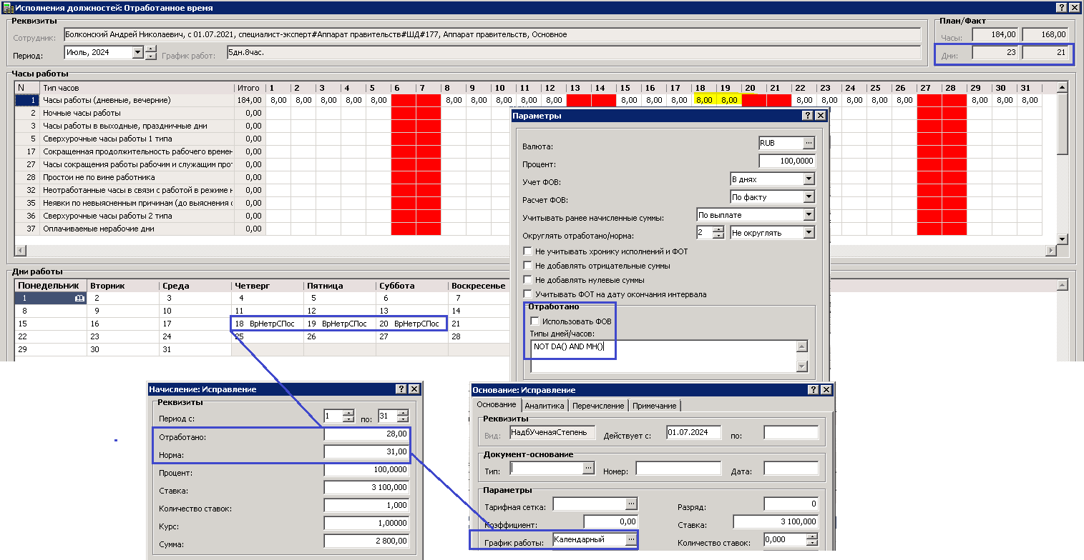
Доработка осуществлена для выплат, которые не начисляются за дни отсутствия.
Пример: в Исполнении должности график 5дн*8ч. В надбавке (ВУ или основание) – 7дн*8ч (календарный). Ставка – 3100 руб
Расчет в июле 2024:
Временная нетрудоспособность с 18/07/2024 на 3 дня (четверг, пятница, суббота).
Норма по календарному графику - 31 день. Отработано по календарному графику = (31-3) = 28
Расчет надбавки: 3100*28/31 = 2800

Перечисления в бюджет
- Добавлен реквизит карточки перечислений – «Срок уплаты». Дата срока уплаты рассчитывается при формировании карточки из Ведомости по оплате труда по правилам, определенным в НК РФ для каждой из налоговых баз (НДФЛ, взносы по единому тарифу, ОСС НС).
- Доработано формирование уведомлений об исчисленных суммах налогов:
- формирование спецификации Уведомления осуществляется по спецификациям карточек перечислений в бюджет (при наличии таковых);
- в спецификацию Уведомления из карточки перечислений наследуется «Срок уплаты», «ПБЕ», Счета Дебет и Кредит;
- на основании значений, заданных на форме параметров действия заполняются поля спецификации: «Вид операции», «Основание перечисления», «Тип перечисления».

Отчетность в фонды
- При формировании отчета типа «СЗВ-СТАЖ» (используется при подготовке отчета по форме «ЕФС-1», подраздел 1.2)» доработано формирование спецификации «ОДВ-1, Раздел 5» в части должностей, вакантных на конец отчетного периода. Сведения по должностям, вакантным на конец отчетного периода, теперь формируются в спецификацию только в случае наличия хотя бы одного исполнения должности по этой штатной должности в отчетном периоде.

ФСС СЭДО
- Внимание! Сервис MqSedoFssService в поставке текущей редакции отсутствует, рекомендуем пользоваться сборкой сервиса от редакции 23.04.2024. Сервис будет выложен позже, когда система СЭДО будет готова принимать новые регистрационные номера СФР, предположительно, в течение августа.

Сведения для выплаты пособий
- Согласно обновлению формата спецификации СЭДО от 10.07.2024, теперь при любом случае формирования 109 сообщения указывается вид договора, по которому работает сотрудник. Эта возможность реализована добавлением атрибута contractType, в котором может быть указано одно или оба значения: workerContract (Застрахованное лицо занято по трудовому договору), GPHContract (Застрахованное лицо занято по гражданско-правовому договору).

Сведения для исчисления пособий
- Реализована корректная обработка 321 сообщения «Результат обработки запроса страхователя о получении от Фонда сведений о заработной плате застрахованного лица» при отсутствии атрибутов amountForAllInsurersGph (ГПХ Всего за год) и amountForCurrentInsurerGph (Сумма страхователя ГПХ За год). Указанные атрибуты в 321 сообщении не обязательные.

Заявления о возмещении расходов
- Добавлен новый раздел «Документы – Документы для ФСС – Заявления о возмещении расходов» для реализации обмена посредством СЭДО новых типов сообщений:
- 120 «Заявление о возмещении расходов на оплату дополнительных выходных дней для ухода за детьми-инвалидами».
- 121 «Результат обработки заявления о возмещении расходов на оплату дополнительных выходных дней для ухода за детьми-инвалидами».
- 122 «Решение об отказе в возмещении расходов на оплату дополнительных выходных дней для ухода за детьми-инвалидами».
В настоящее время происходит тестирование и отладка работы нового функционала. Полная функциональность и описание действий в разделе ожидается к очередному релизу.
- Доработано формирование отчета SL4120 Реестр получателей выплат. Формирование адреса обособленного подразделения производится независимо от заполнения реквизита подразделения «ОКПО (идентификационный номер)».
- Доработан отчет SL4260 «Сведения о неполной занятости и движении работников (П-4(НЗ) Приказ № 360 от 31.07.2023)»:
- при определении количества вакантных ставок на конец периода из численности исключаются нештатные должности;
- причина увольнения определяется по данным раздела «Приказы» (актуально для случаев повторного приеме работника).
- Доработан отчет SL4010 «Ведомость больничных листов (Excel)» - в таблице отчета реализована сортировка выплат по номеру позиции словаря «Выплаты и удержания», а так же добавлены итоги по выплатам в целом по отчету.
- Отчет SL4390 «Справка о среднем заработке, исчисленном работодателем» доработан в соответствии с приказом Министерства труда и социальной защиты Российской Федерации от 27.04.2024 N 239н.
- Исправлен алгоритм подсчета ССЧ в части учета ставок по внутренним совместительствам основных работников:
- При расчете ССЧ в форме «П-4» и при расчете аналогичного показателя внутренние совместительства основных работников учитываются в общем количестве, но не более 1 (0,75 + 0,75 -> 1);
- При формировании показателя ССЧ в отчетах о численности и заработной плате работников бюджетной сферы (ЗП-здрав и т.д) количество ставок по внутреннему совместительству не увеличивает количество ставок по основной работе, ССЧ в отчете показывается по основной работе, а ФЗП – совокупно: по основной и внутреннему совместительству.
Обоснование доработки: приказ Росстата от 22.12.2023 N 678, Приказ Росстата от 31.07.2023 N 366, письмо Росстата от 07.04.2023 №07-02/804-ДР.
Кадры и штатное расписание
Все доработки по обмену с СФР описаны в разделе «Расчет заработной платы».

Словари
- WEB-интерфейс - в словарь «Образцы пунктов приказов» добавлена спецификация «Основания».

Приказы
- Отработка пунктов приказов с типом Основная работа – Притнять/Перевести, Работа по совместительству – Разрешить/Освободить/Перевести производится с учетом параметра № 2202 «Не заполнять Сведения о кадровом перемещении при отработке в Журнал ЭТК». Если значение параметра установлено «Да», то при отработке пункта приказа значение в поле «Сведения» записи о трудовой деятельности не формируется.

Графики отпусков
- Подключены спецификации «Электронные документы» и «Электронные подписи».

Сотрудники
- В web в спецификации «Стажи - продолжительность» реализована возможность расчета продолжительности стажа на любую дату (как в win), а не только на текущую.

Подбор персонала, События
- Условия отбора дополнены отбором по Автору изменения в истории записи (может не быть Исполнителем).

Отчеты
- Реализована возможность формирования электронных документов с выводом штампов подписей (для руководителя и кадровика) для отчета PR0960 «(Кадры) График отпусков (Т-7) (Excel)».
Управление кадрами государственной гражданской службы
Управление кадрами государственной службы
Все доработки по обмену с СФР описаны в разделе «Расчет заработной платы».

Графики отпусков
- Подключены спецификации «Электронные документы» и «Электронные подписи».

Личные дела
- WEB-интерфейс - в спецификации «Стажи - продолжительность» реализована возможность расчета продолжительности стажа на любую дату (как в win), а не только на текущую.

Планы проведения ротаций
- В заголовке раздела:
- добавлена ссылка на принадлежность (поле «Принадлежность» в блоке «Реквизиты»). Нумерация документов теперь производится с учетом принадлежности;
- снята обязательность с поля «Префикс номера»;
- размерность номера документа увеличена до 80 символов.
- Добавлен параметр настройки раздела 2208 PersonRotationPlans_UniqMode «Дополнить уникальность номера документа (планы проведения ротаций)».

Отчеты
- Реализована возможность формирования электронных документов с выводом штампов подписей (для руководителя и кадровика) для отчета CS1130 «(Госслужба) График отпусков (Т-7) (Excel)».

Управление государственными (муниципальными) закупками

Журнал взаимодействия с ЕИС
- В связи с закрытием доступа к FTP ЕИС реализован сервис получения документов и справочников из хранилища ЕИС:
- Для получения документов, добавлен пункт контекстного меню «Получить документы из хранилища ЕИС…» с параметрами

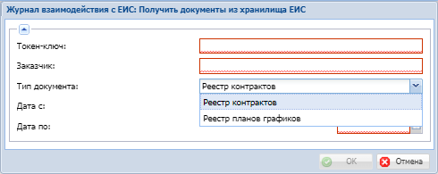

- Для получения справочников, добавлен пункт контекстного меню «Получить справочник из хранилища ЕИС…» с параметрами

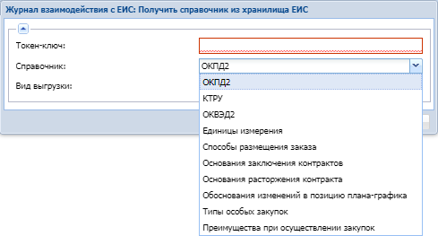

Учет маркированных товаров

Журнал взаимодействия с ИС Маркировка
- Доработан отбор, в связи с этим многократно улучшено быстродействие работы с разделом.

